INSTITUTO TECNOLÓGICO SUPERIOR TECSUP
DISEÑO Y DESARROLLO DE SOFTWARE

CURSO: DESARROLLO DE SOLUCIONES EN LA NUBE
PROYECTO:
LeGrandHotel – Sistema web de gestión de hospedaje
RECORRIDOS POR ROL Y PRUEBA DE LA PÁGINA
AREQUIPA, 2026
Docente:
VÍCTOR CALVO
Presentado por:
- Huacca Ccaso, Diego Armando
- Marcani Leyva, Joseph Fredy
- Pinto Garate, Leo Mathiu
- Quispe Encarnación, Rusell
Arequipa – Perú
2026

Índice
1. Qué se hizo 3
2. Qué puede hacer cada rol (resumen) 3
3. Administrador 4
3.1 Pestañas y lo que puede hacer 4
3.2 Recorrido probado 5
4. Recepcionista 7
4.1 Pestañas y lo que puede hacer 8
4.2 Recorrido probado 8
5. Almacenero 10
5.1 Pestañas y lo que puede hacer 11
5.2 Recorrido probado 11
6. Programador 12
6.1 Pestañas y lo que puede hacer 12
6.2 Recorrido probado 12
7. Cliente 14
7.1 Pestañas y lo que puede hacer 14
7.2 Recorrido probado 14
8. Incoherencias encontradas y corregidas 16
9. Pantallas de error y de estado 17
10. Siguiente paso 18

1. Qué se hizo
Se recorrió la página completa con cada uno de los cinco roles, pestaña por pestaña, haciendo las tareas reales de cada uno: registrar un huésped, reservar, hacer check-in y check-out, mover inventario, crear tipos y habitaciones, registrar personal, cambiar roles, revisar el diagnóstico y reservar como cliente. También se comprobó que cada rol no pueda entrar a lo que no le corresponde.
La prueba la hizo un navegador automático (Playwright) sobre la página y la API corriendo en el equipo local. En cada paso escribe en los formularios, pulsa los botones, lee el mensaje que muestra la página y toma una captura. La entrada con Google del cliente se simuló con una sesión de prueba, porque Google no deja automatizar su inicio de sesión; todo lo que sigue después (completar datos, reservar, cancelar) se hizo igual que un cliente real.
Dato | Valor
Roles recorridos | Administrador, Recepcionista, Almacenero, Programador y Cliente
Pasos probados | 47
Resultado | 47 de 47 pasos pasan
Herramienta | Playwright (navegador Chromium) contra la API local y la web en http://localhost:5173
Datos de prueba | Se crearon con la marca «E2E» y se borraron al terminar; la base quedó solo con los datos de demostración

Antes de la corrida final se encontraron tres incoherencias y se corrigieron (sección 8). La prueba se repitió completa después de corregirlas.

2. Qué puede hacer cada rol (resumen)
Cada rol ve en el menú solo sus pestañas. Si alguien escribe a mano la dirección de una pestaña ajena, la página muestra la pantalla 403 «No tienes acceso a esta sección», y la API responde 403 aunque se intente llamar directamente.
Pestaña | Administrador | Recepcionista | Almacenero | Programador | Cliente
Panel | ✓ | ✓ | ✓ | — | —
Reservas | ✓ | ✓ | — | — | —
Estadías | ✓ | ✓ | — | — | —
Habitaciones | ✓ | ✓ | — | — | —
Tipos de habitación | edita | solo ver | — | — | —
Clientes | ✓ | ✓ | — | — | —
Cochera | ✓ | ✓ | — | — | —
Inventario | ✓ | — | ✓ | — | —
Personal | ✓ | — | — | — | —
Registrar personal | 4 roles | — | — | 3 roles | —
Usuarios y roles | ✓ | — | — | — | —
Reportes | ✓ | — | — | — | —
Auditoría | ✓ | — | — | — | —
Facturación (en construcción) | ✓ | — | — | — | —
Vista del programador | ✓ | — | — | ✓ | —
Completar registro (DNI y teléfono) | — | — | — | — | ✓
Reservar | — | — | — | — | ✓
Mis reservas | — | — | — | — | ✓

Rol | Cómo entra | A dónde llega
Administrador | Correo y contraseña | Panel
Recepcionista | Correo y contraseña | Panel
Almacenero | Correo y contraseña | Panel
Programador | Correo y contraseña | Vista del programador
Cliente | Solo con Google | Completar registro la primera vez; después, Reservar

3. Administrador
Es el responsable del sistema: ve y usa todas las pestañas del personal, define precios y tipos de habitación, gestiona al personal y sus cuentas, y revisa reportes y auditoría.

3.1 Pestañas y lo que puede hacer
Pestaña | Qué puede hacer
Panel | Ocupación, llegadas y salidas del día, ingresos del mes, tablero de habitaciones e insumos bajo el mínimo
Reservas, Estadías, Habitaciones, Clientes, Cochera | Todo lo que hace Recepción (sección 4)
Tipos de habitación | Crear, editar y eliminar tipos: precio por noche, capacidad, descripción y lo que incluye (servicios que ve el cliente)
Inventario | Todo lo que hace el Almacenero (sección 5)
Personal | Agregar, editar y eliminar personas del personal con su cargo, turno, fecha de ingreso y cuenta
Registrar personal | Crear cuentas de Recepción, Almacén, Administración y Programador
Usuarios y roles | Buscar y filtrar cuentas por rol, cambiar nombre, correo, contraseña y roles. Las cuentas de cliente no reciben roles del personal
Reportes | Ocupación de un rango de fechas e ingresos de los últimos 6 meses
Auditoría | Quién creó, editó o eliminó cada registro y cuándo
Facturación | Módulo en construcción (pantalla «En construcción»)
Vista del programador | El mismo diagnóstico que ve el Programador

3.2 Recorrido probado
Paso | Acción probada | Resultado en pantalla | Estado
20 | Inicia sesión | entra a /panel | Pasa
21 | Ve todos los módulos | menú: Panel, Reservas, Estadías, Habitaciones, Tipos de habitación, Clientes, Cochera, Inventario, Personal, Registrar personal, Usuarios y roles, Reportes, Auditoría, Facturación, Vista del programador | Pasa
22 | Crea un tipo con lo que incluye | Familiar 263956: Wi-Fi · TV · Dos camas · Cuna | Pasa
23 | Crea una habitación de ese tipo | Habitación creada. | Pasa
24 | Agrega a una persona del personal | Personal guardado. | Pasa
25 | Registra una cuenta de Almacén | Cuenta creada para Almacén E2E 263956. Roles disponibles: Recepcionista, Almacenero, Administrador, Programador | Pasa
26 | Agrega el rol Recepcionista a la cuenta nueva | Usuario guardado. | Pasa
27 | Abre una cuenta de cliente (no deja cambiar roles) | Cuenta de cliente: entra con Google, no tiene contraseña y sus roles no se cambian desde aquí (0 casillas de rol) | Pasa
28 | Revisa ocupación e ingresos | ocupación del rango e ingresos de 6 meses | Pasa
29 | Ve quién hizo cada cambio | 25 registros visibles | Pasa
30 | Abre un módulo pendiente | pantalla «En construcción» | Pasa
31 | También ve el diagnóstico | acceso permitido | Pasa

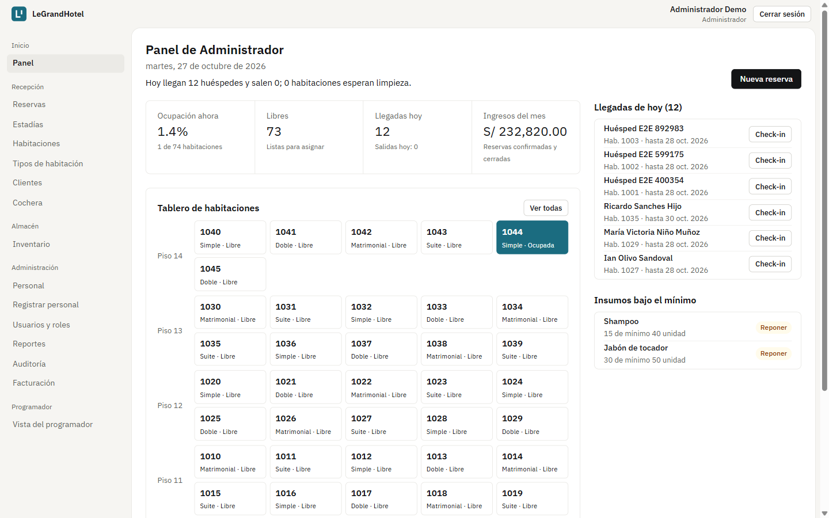
Figura 1. Menú del Administrador con todos los módulos.
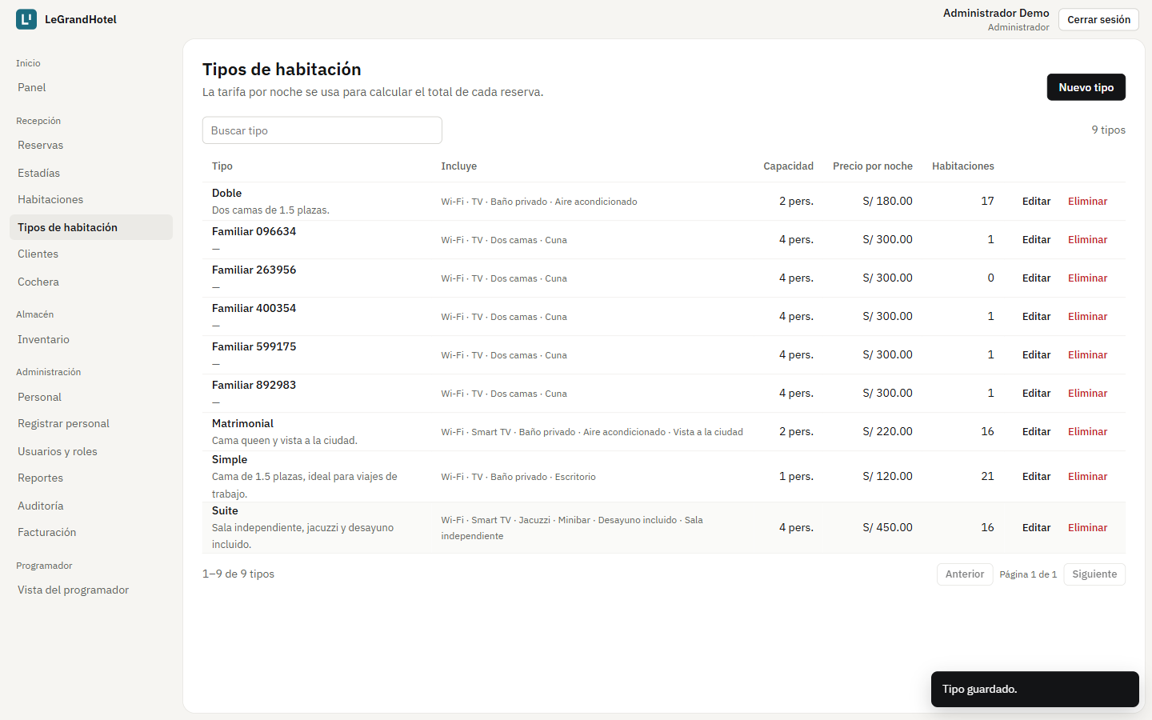
Figura 2. Tipos de habitación: el tipo nuevo con lo que incluye.
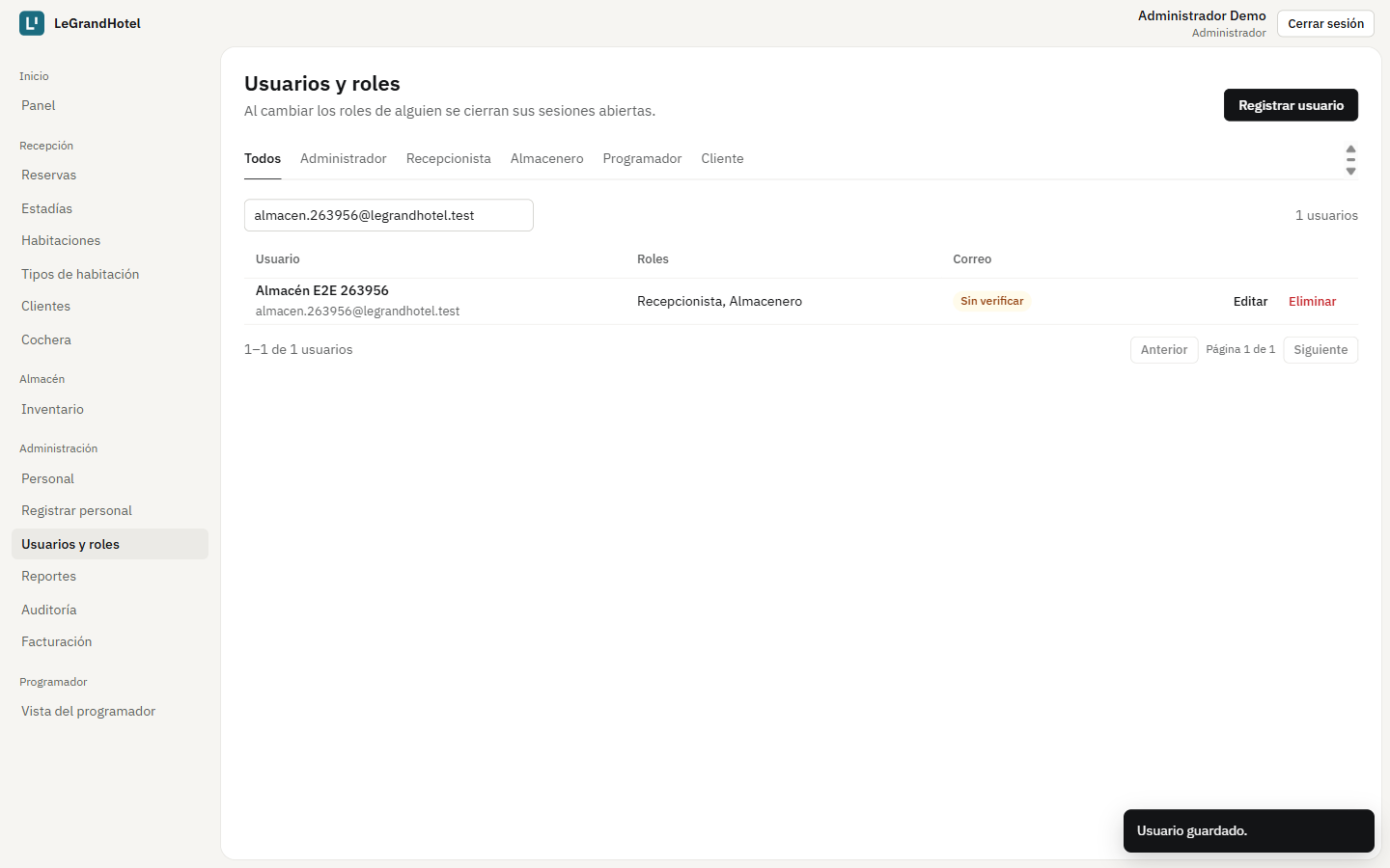
Figura 3. Usuarios y roles: la cuenta nueva con el rol agregado.
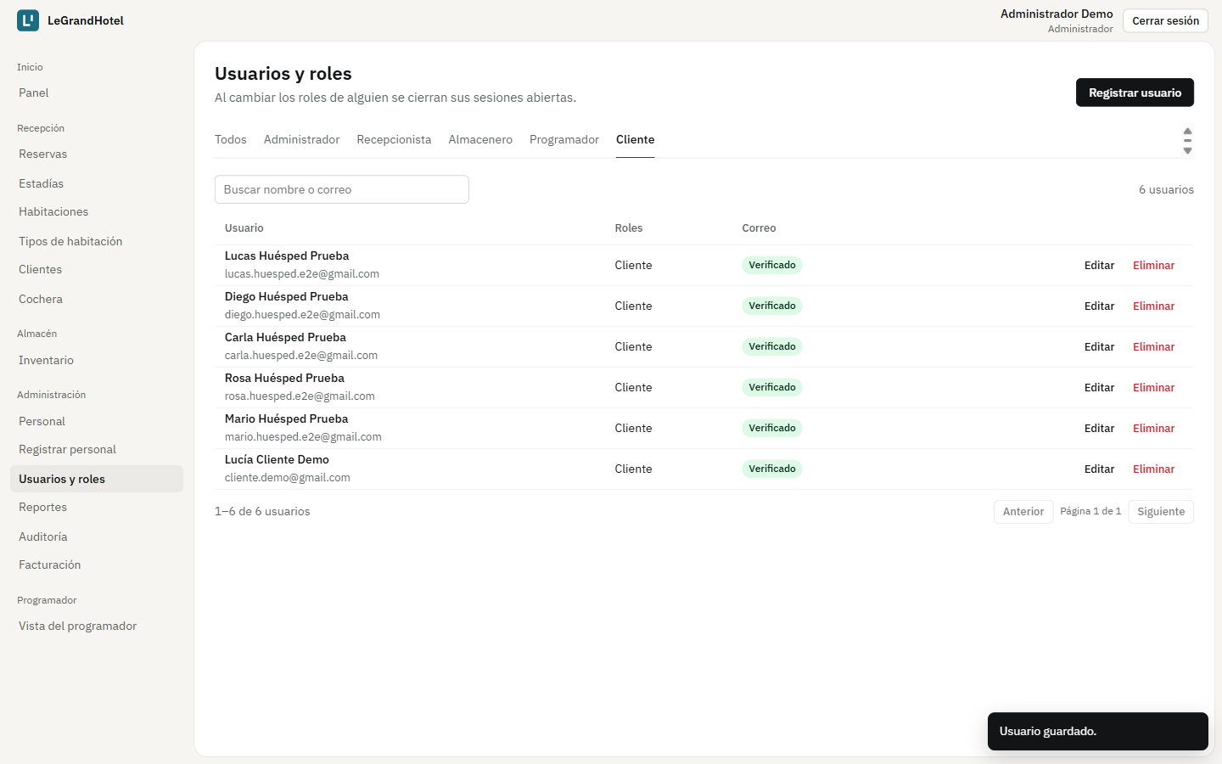
Figura 4. Una cuenta de cliente: no tiene contraseña ni casillas de rol.

4. Recepcionista
Atiende a los huéspedes: los registra, reserva por ellos, hace el check-in y el check-out, controla la cochera y el estado de las habitaciones.

4.1 Pestañas y lo que puede hacer
Pestaña | Qué puede hacer
Panel | Resumen del día: llegadas con botón de check-in, salidas, habitaciones libres y en limpieza
Reservas | Crear reservas (busca al huésped, elige fechas y habitación libre), check-in, cancelar y filtrar por estado
Estadías | Huéspedes dentro del hotel y su historial; check-out (la habitación pasa a limpieza y se libera su cochera)
Habitaciones | Ver por estado, crear y editar habitaciones y marcarlas «lista» después de la limpieza
Tipos de habitación | Solo consultar precios y lo que incluye cada tipo
Clientes | Registrar, buscar por nombre o documento, editar y eliminar huéspedes sin reservas; ve si tienen cuenta web
Cochera | Registrar la entrada de un vehículo (con o sin estadía), su salida y administrar los espacios
Sin acceso | Inventario, Personal, Usuarios, Reportes, Auditoría y Vista del programador (pantalla 403)

4.2 Recorrido probado
Paso | Acción probada | Resultado en pantalla | Estado
01 | Inicia sesión con correo y contraseña | entra a /panel | Pasa
02 | Ve solo los módulos de recepción | menú: Panel, Reservas, Estadías, Habitaciones, Tipos de habitación, Clientes, Cochera | Pasa
03 | Ve el resumen del día | KPIs, llegadas de hoy y tablero de habitaciones | Pasa
04 | Registra un huésped nuevo | Huésped E2E 263956 (DNI 72639561) creado y encontrado por documento | Pasa
05 | Crea una reserva para el huésped | Reserva creada. | Pasa
06 | Hace el check-in de la reserva | Check-in registrado. La habitación quedó ocupada. | Pasa
07 | Registra la entrada de un vehículo | placa E2E-956 dentro | Pasa
08 | Registra la salida del vehículo | Salida registrada. El espacio quedó libre. | Pasa
09 | Hace el check-out del huésped | Check-out registrado. La habitación pasó a limpieza. | Pasa
10 | Marca como lista una habitación en limpieza | Estado actualizado. | Pasa
11 | Consulta los tipos (solo lectura) | ve precios y lo que incluye cada tipo, sin editar | Pasa
12 | Intenta abrir Inventario | /inventario muestra la pantalla 403 | Pasa
13 | Intenta abrir Personal | /personal muestra la pantalla 403 | Pasa

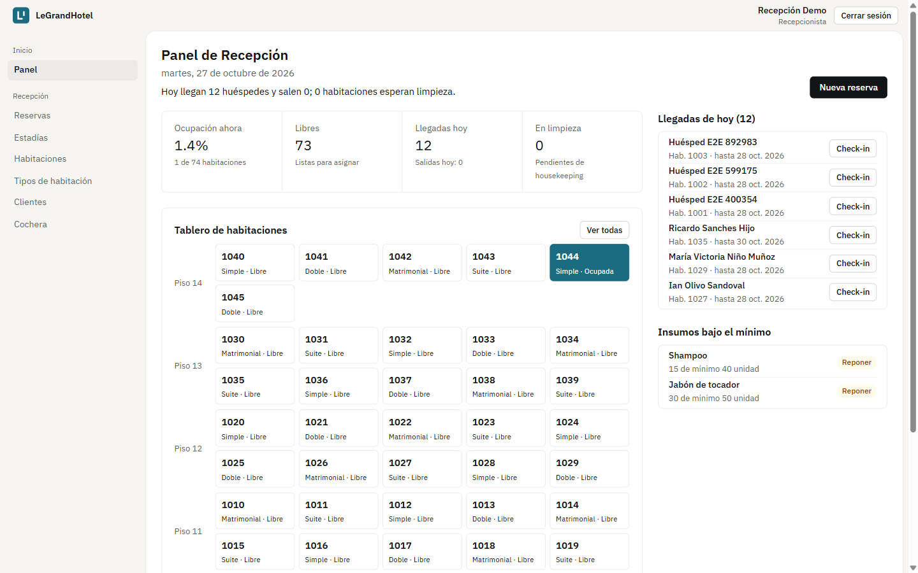
Figura 5. Panel de Recepción.
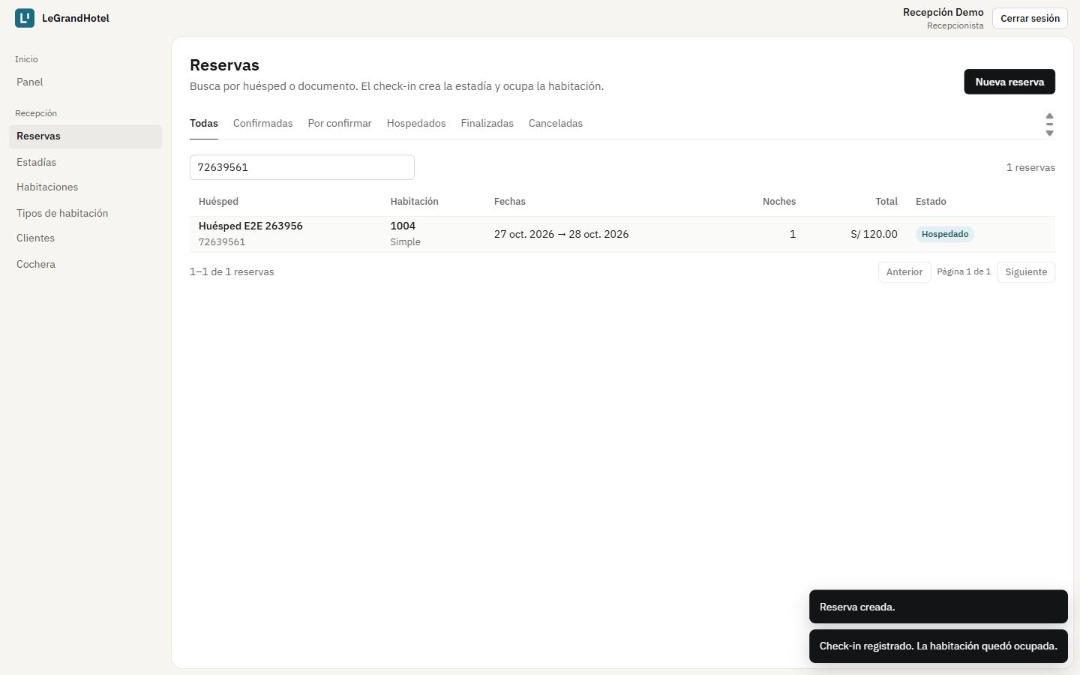
Figura 6. Check-in registrado: la habitación quedó ocupada.
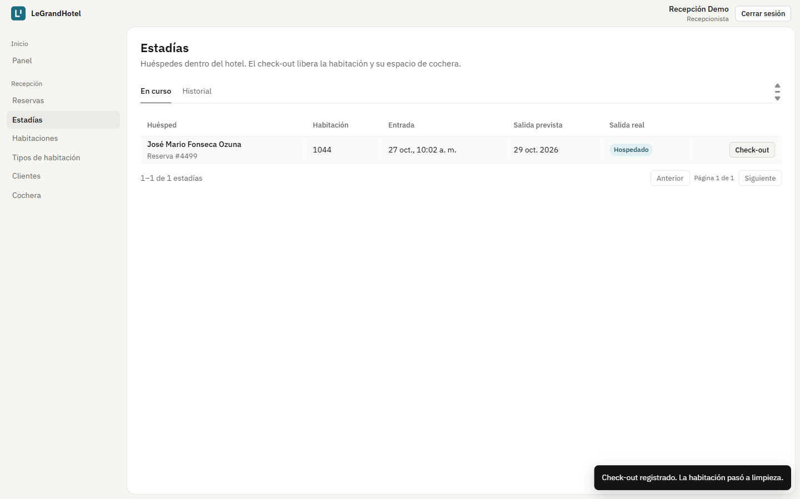
Figura 7. Check-out: la habitación pasó a limpieza.
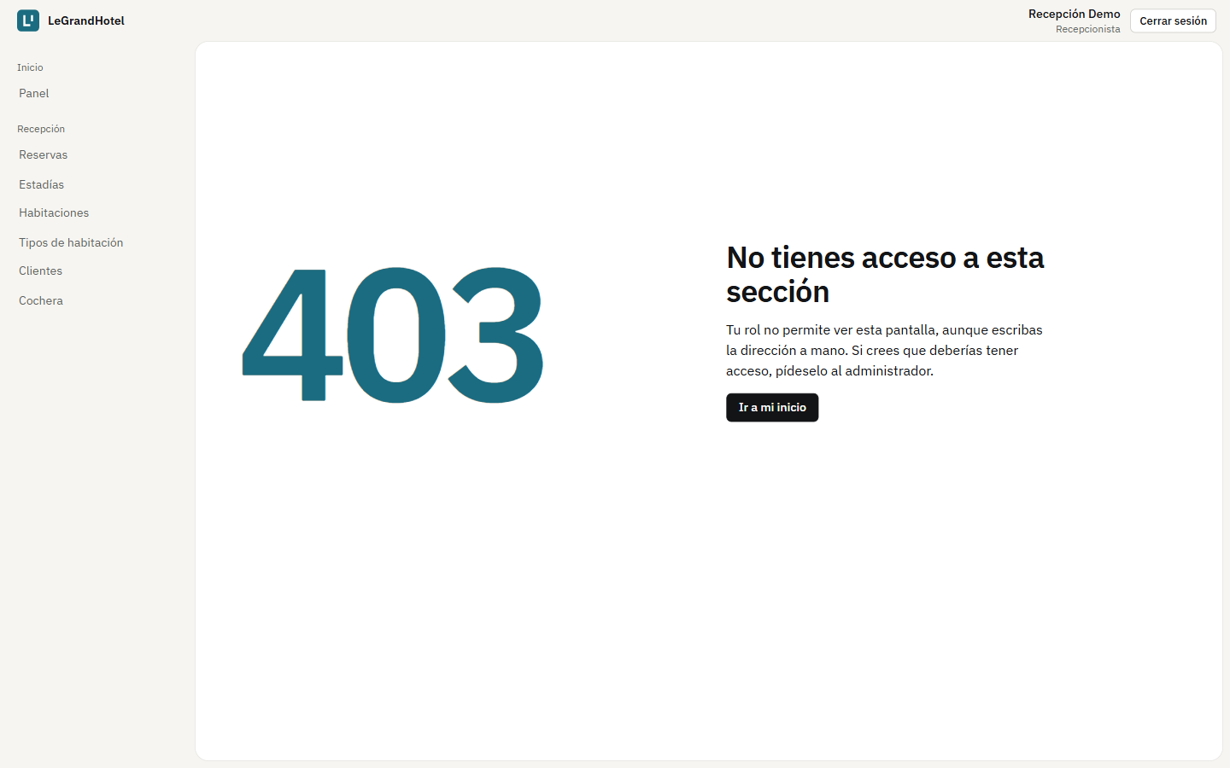
Figura 8. Recepción intentando abrir Inventario: pantalla 403.

5. Almacenero
Controla los insumos del hotel (toallas, amenities, lencería): registra lo que entra y lo que sale y repone lo que está bajo el mínimo.

5.1 Pestañas y lo que puede hacer
Pestaña | Qué puede hacer
Panel | Resumen con los insumos bajo el mínimo
Inventario | Crear, editar y eliminar insumos; registrar entradas y salidas con motivo; filtrar los que están bajo el mínimo. No puede sacar más de lo que hay
Sin acceso | Todo lo de Recepción y Administración (pantalla 403)

5.2 Recorrido probado
Paso | Acción probada | Resultado en pantalla | Estado
14 | Inicia sesión | entra a /panel | Pasa
15 | Ve el panel e inventario | menú: Panel, Inventario | Pasa
16 | Crea un insumo | Insumo E2E 263956 con stock 20 | Pasa
17 | Registra una salida de 8 unidades | Movimiento registrado. | Pasa
18 | Intenta sacar más de lo que hay (debe impedirlo) | mensaje: Stock insuficiente: quedan 12 unidad. | Pasa
19 | Intenta abrir Reservas | /reservas muestra la pantalla 403 | Pasa

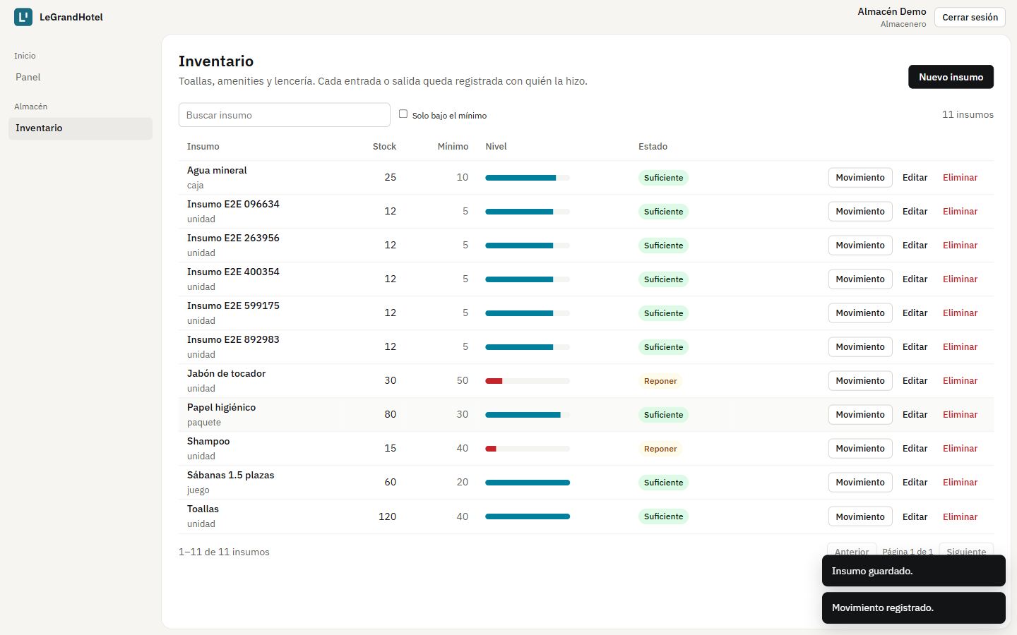
Figura 9. Inventario: salida registrada (el insumo pasó de 20 a 12).
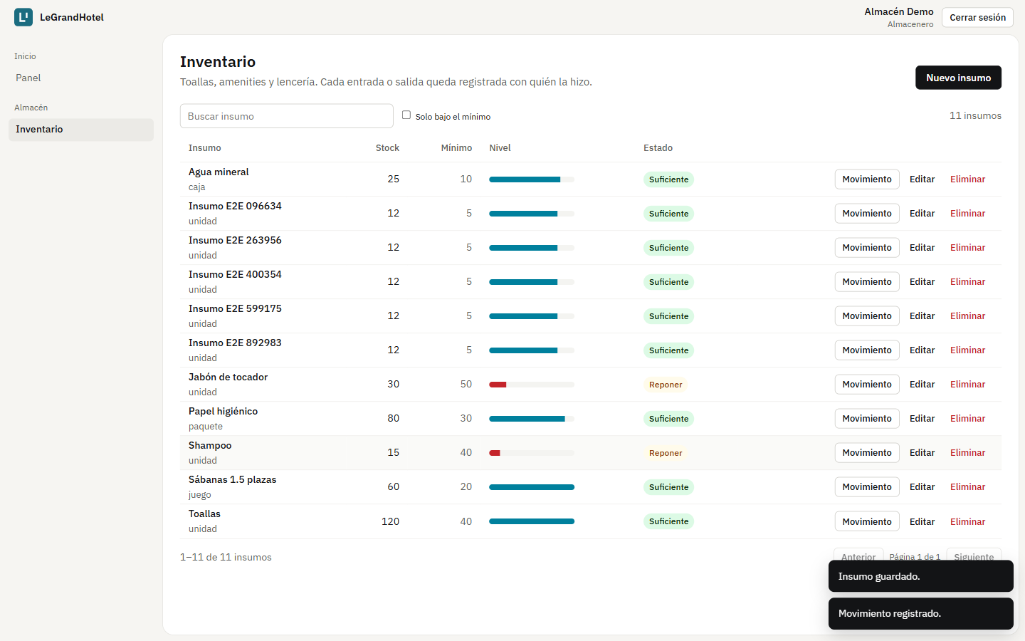
Figura 10. La página impide sacar más stock del que hay.

6. Programador
Da soporte técnico: revisa el estado del sistema sin entrar al servidor y crea cuentas del personal cuando hace falta.

6.1 Pestañas y lo que puede hacer
Pestaña | Qué puede hacer
Vista del programador · Resumen | Estado de la aplicación, la base de datos y la caché; versión, configuración y latencias p50, p95 y p99
Vista del programador · Peticiones | Últimas peticiones a la API con su código y duración, filtrables
Vista del programador · Errores | Errores del servidor, buscables por el código de incidente que ve el usuario en la pantalla 500
Vista del programador · Rutas de la API | Todas las rutas con su método y el rol que las puede usar
Registrar personal | Crear cuentas de Recepción, Almacén y Administración. No puede crear Programadores
Sin acceso | Recepción, Almacén, Usuarios y roles y los demás módulos del Administrador (pantalla 403)

6.2 Recorrido probado
Paso | Acción probada | Resultado en pantalla | Estado
32 | Inicia sesión | entra a /programador | Pasa
33 | Ve su vista y el registro de personal | menú: Registrar personal, Vista del programador | Pasa
34 | Pestaña «Resumen» | pestaña Resumen cargada | Pasa
35 | Pestaña «Peticiones» | pestaña Peticiones cargada | Pasa
36 | Pestaña «Errores» | pestaña Errores cargada | Pasa
37 | Pestaña «Rutas de la API» | pestaña Rutas de la API cargada | Pasa
38 | Registra una cuenta de Recepción (no puede elegir Programador) | Cuenta creada para Recepción E2E 263956. Roles disponibles: Recepcionista, Almacenero, Administrador | Pasa
39 | Intenta abrir Reservas | /reservas muestra la pantalla 403 | Pasa
40 | Intenta abrir Usuarios y roles | /usuarios muestra la pantalla 403 | Pasa

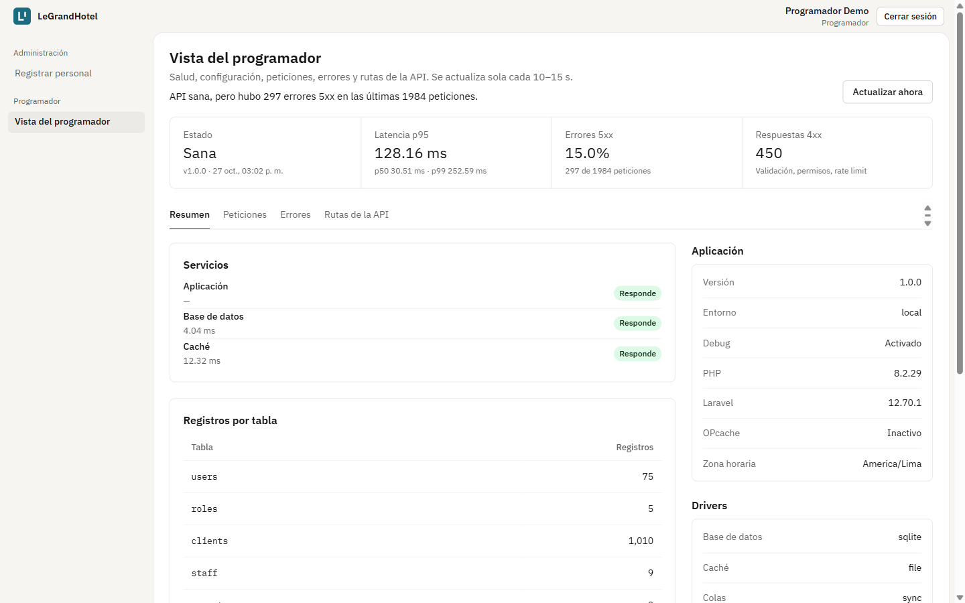
Figura 11. Vista del programador: pestaña Resumen.
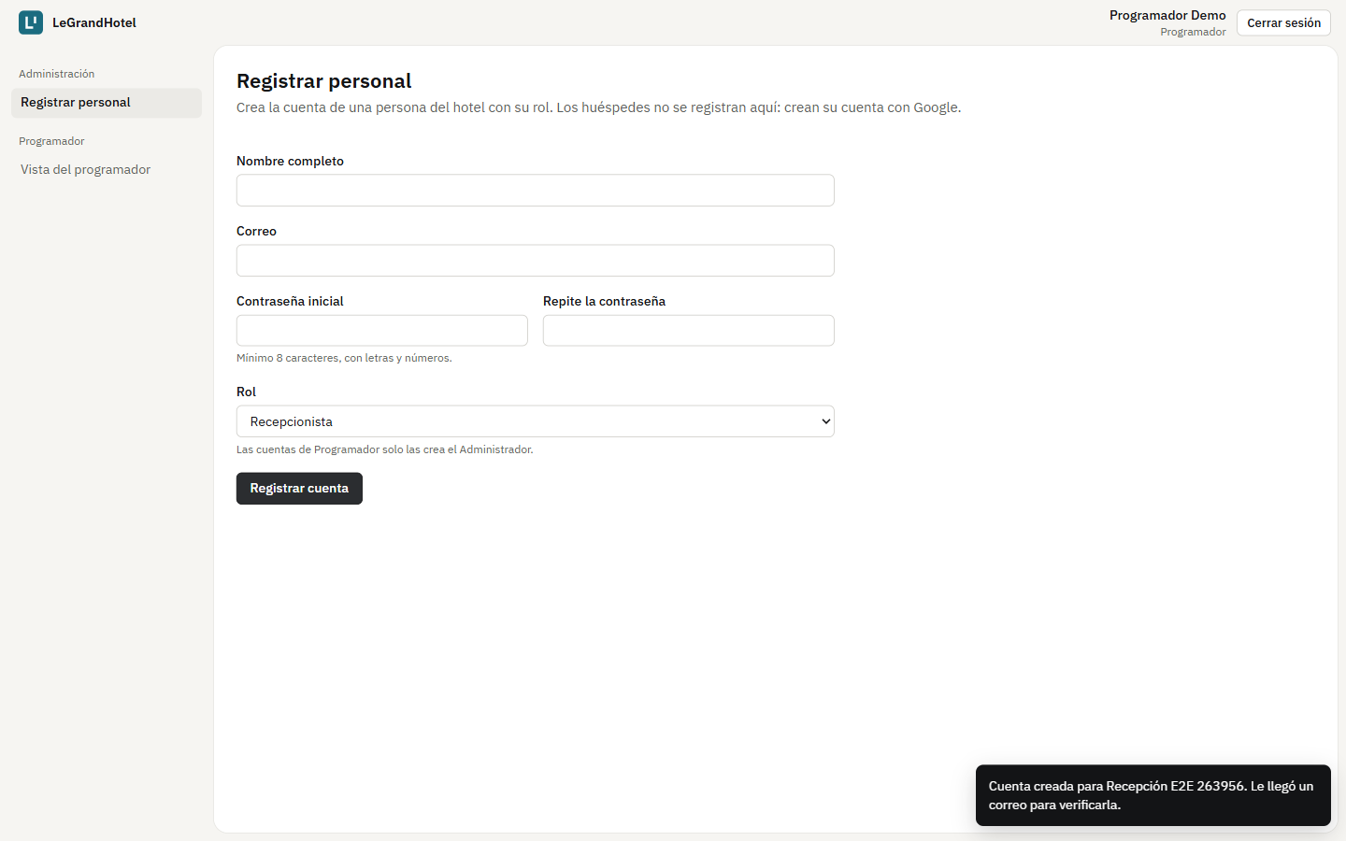
Figura 12. Registrar personal: el Programador no tiene la opción Programador.

7. Cliente
Es el huésped con cuenta propia. Entra solo con Google, completa su DNI y teléfono la primera vez y reserva en línea; no ve nada del panel interno.

7.1 Pestañas y lo que puede hacer
Pestaña | Qué puede hacer
Completar registro | La primera vez: nombre y correo vienen de Google; escribe su DNI (8 dígitos) y teléfono (9 dígitos)
Reservar | Elige llegada, salida y personas; ve cada tipo con lo que incluye, cuántas habitaciones quedan libres y el total; confirma y el hotel le asigna la habitación
Mis reservas | Sus reservas con estado y total; puede cancelar las confirmadas antes del día de llegada
Sin acceso | Todo el panel del personal (pantalla 403). No tiene contraseña: solo entra con Google

7.2 Recorrido probado
Paso | Acción probada | Resultado en pantalla | Estado
41 | Entra con Google (simulado con una sesión de prueba) y va a completar datos | después de Google va a /completar-registro | Pasa
42 | Completa su DNI y teléfono | datos guardados, pasa a Reservar | Pasa
43 | Ve solo sus opciones | menú: Reservar, Mis reservas | Pasa
44 | Ve tipos con lo que incluyen y reserva | tipos mostrados: Doble, Matrimonial, Suite y los tipos de prueba creados por el Administrador | Pasa
45 | Ve su reserva confirmada | Doble · Hab. 1001 · 28 oct. → 30 oct. 2026 · 2 noches · S/ 360.00 · Confirmada | Pasa
46 | Cancela su reserva | Reserva cancelada. | Pasa
47 | Intenta abrir el panel del personal | /panel muestra la pantalla 403 | Pasa

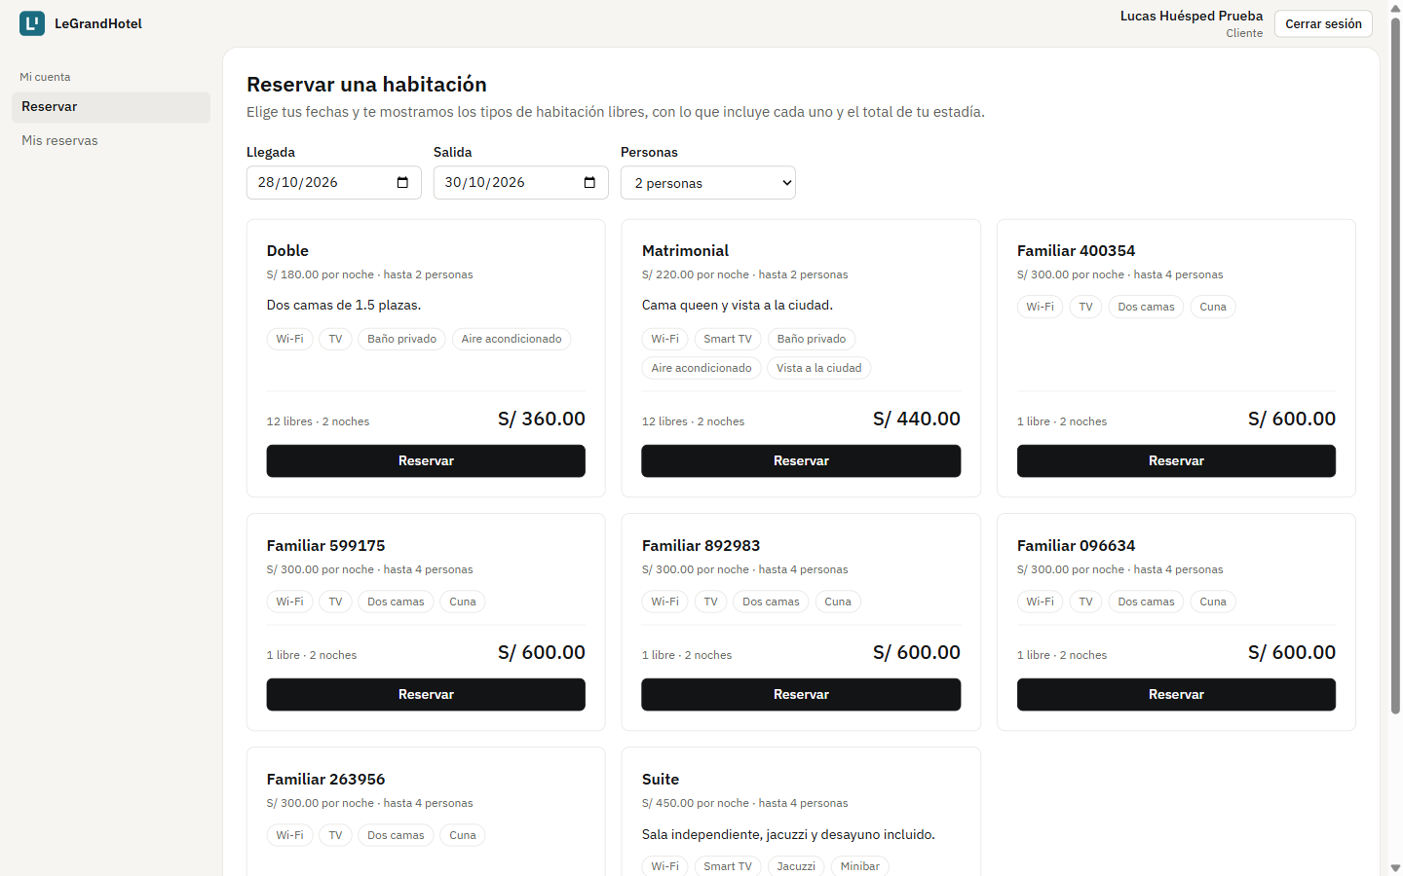
Figura 13. Cliente: después de completar sus datos ve cada tipo con lo que incluye.
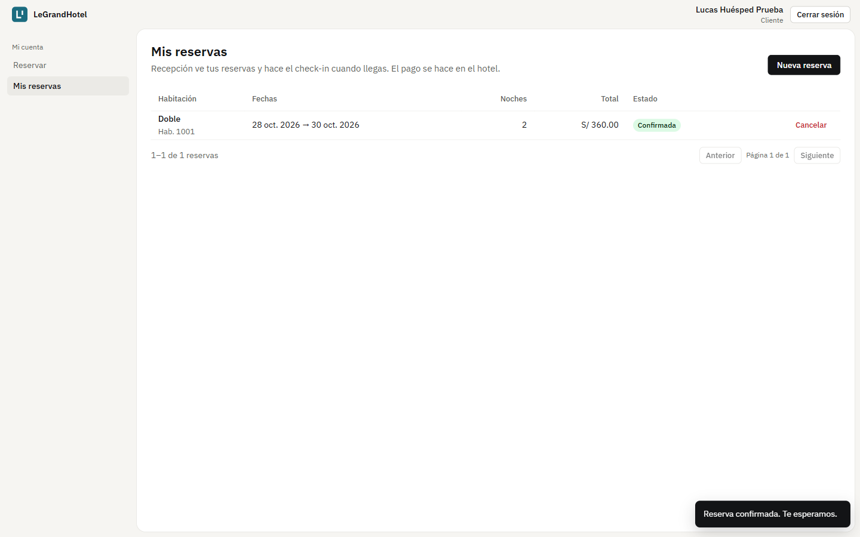
Figura 14. Reserva confirmada: el hotel asignó la habitación y aparece en Mis reservas.
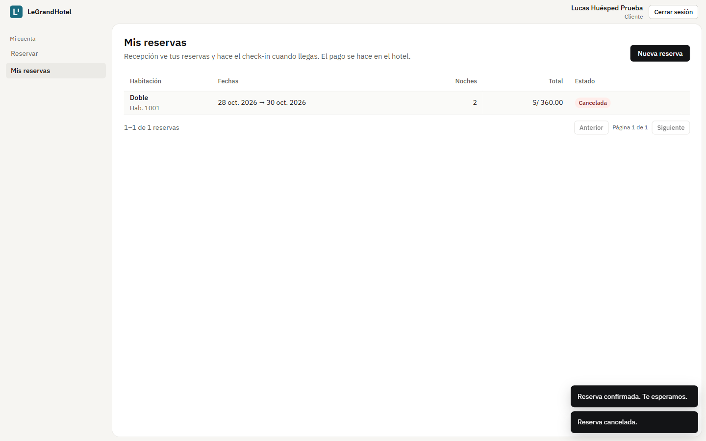
Figura 15. Mis reservas: la reserva cancelada.

8. Incoherencias encontradas y corregidas
Qué se encontró | Por qué era un problema | Cómo se corrigió
En «Usuarios y roles» el Administrador podía marcar el rol Cliente y cambiar los roles de una cuenta de cliente | Un cliente entra con Google y no tiene contraseña: convertirlo en personal mezclaba los dos tipos de cuenta (y la API lo rechazaba con un error) | Las casillas solo muestran roles del personal; una cuenta de cliente muestra un aviso y no se le cambian roles. La API responde 409 CLIENT_ROLES_LOCKED si se intenta
El check-in se aceptaba aunque la habitación todavía tuviera otro huésped dentro | Podían quedar dos estadías «Hospedado» en la misma habitación | El check-in revisa que no haya otra estadía abierta en esa habitación; si la hay responde 409 ROOM_OCCUPIED y pide hacer primero el check-out
El Almacenero veía «Panel» dentro del grupo «Recepción» del menú | Daba a entender que el Almacenero usaba recepción | El Panel quedó en su propio grupo «Inicio»

Observaciones (no son errores):
- El inicio con Google real necesita las credenciales OAuth del hotel (GOOGLE_CLIENT_ID y GOOGLE_CLIENT_SECRET); en la prueba se simuló con una sesión de prueba.
- En local, el correo de verificación de las cuentas nuevas no sale a internet: queda en el registro (log) del servidor.
- Los datos masivos de demostración (5000 reservas) se generan al azar y algunas comparten habitación en fechas cruzadas; con la corrección del check-in ya no pueden quedar dos huéspedes a la vez en la misma habitación.

9. Pantallas de error y de estado
Todas las respuestas de error de la API tienen su pantalla, con el mismo estilo y una salida clara. Se revisaron las ocho junto con el recorrido.
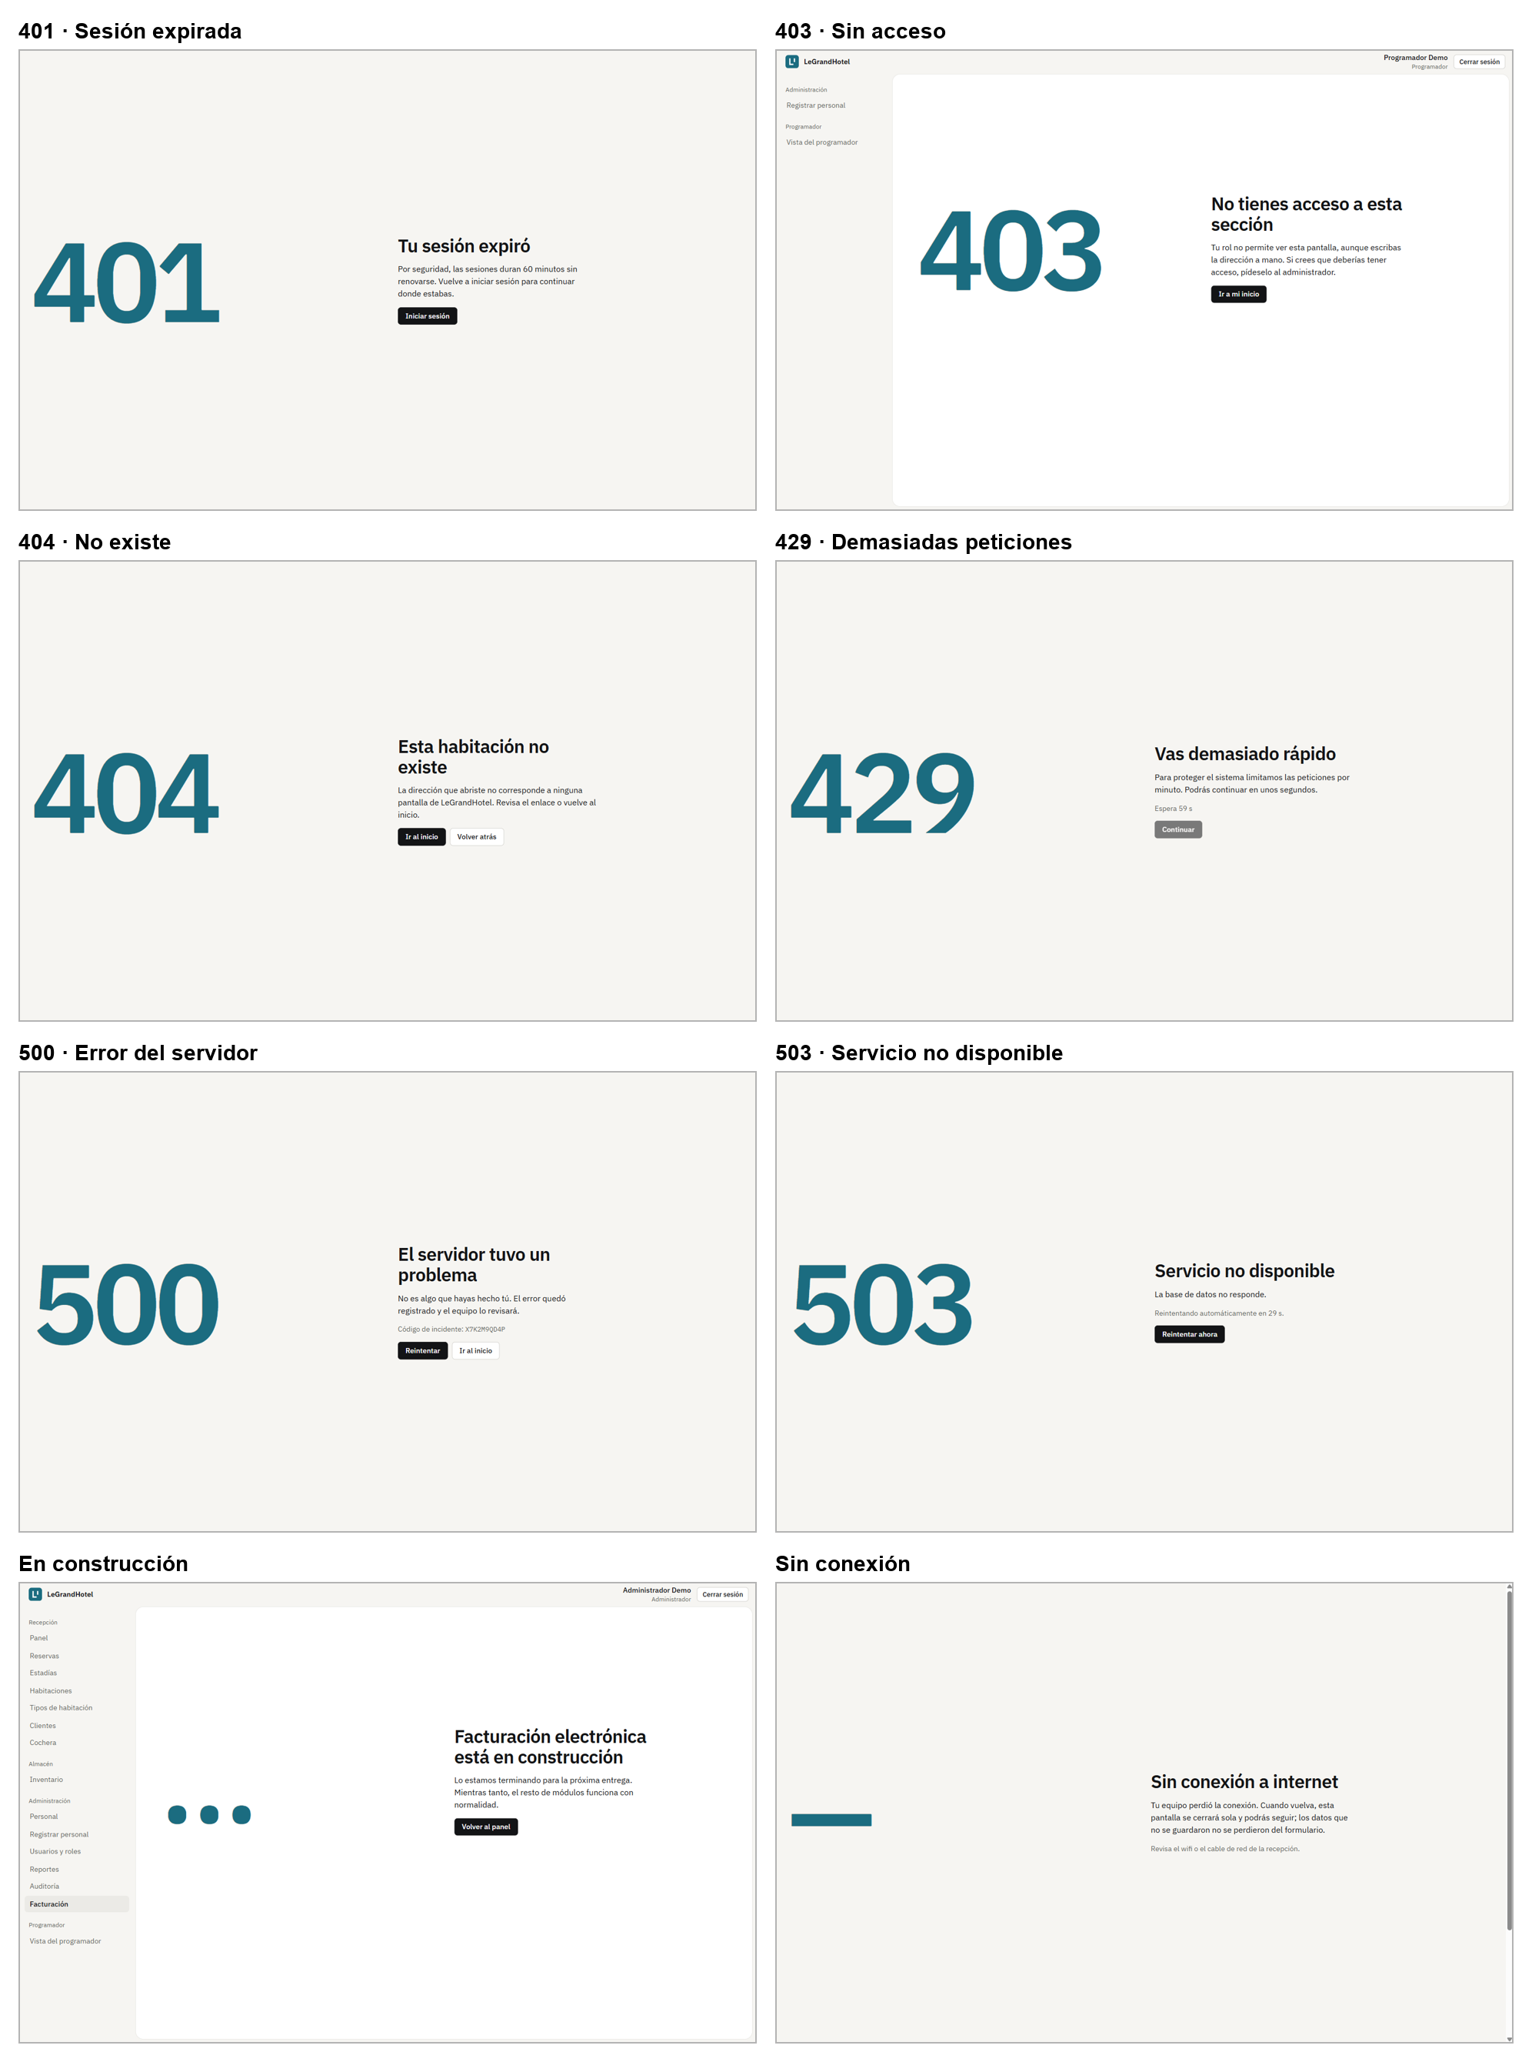
Figura 16. Pantallas 401, 403, 404, 429, 500, 503, en construcción y sin conexión.

10. Siguiente paso
Con la página revisada y coherente para los cinco roles, el siguiente paso es construir la aplicación móvil para Android e iOS (React Native con Expo), que usará la misma API y los mismos permisos por rol. Antes se presenta el informe de las pruebas de carga con k6.

